- AMOSTRAGEM FÍSICA DO SOLO

A análise física envolve a determinação dos seguintes atributos do solo: Umidade, Densidade, Macroporosidade, Microporosidade e Porosidade Total.
Essa análise compreende a coleta das amostras de solo em cada ponto amostral, por meio do método do anel volumétrico, sendo que posteriormente são realizadas as análises no Laboratório de Armazenamento de Amostras – Unioeste/Cascavel e por último devem ser realizados os cálculos para determinação dos atributos do solo baseado nas diferenças de pesos das amostras.

  - COLETA DAS AMOSTRAS FÍSICAS DO SOLO

A coleta das amostras físicas do solo a campo deve seguir os seguintes procedimentos:
- A análise deve ser realizada em cada ponto da grade amostral previamente definida;
- Com o auxilio de um aparelho GPS deve ser encontrado cada ponto da grade amostral;
- Utilizando uma enxada deve-se limpar o solo (Figura 1) a ser colocado o anel volumétrico (Figura 2).

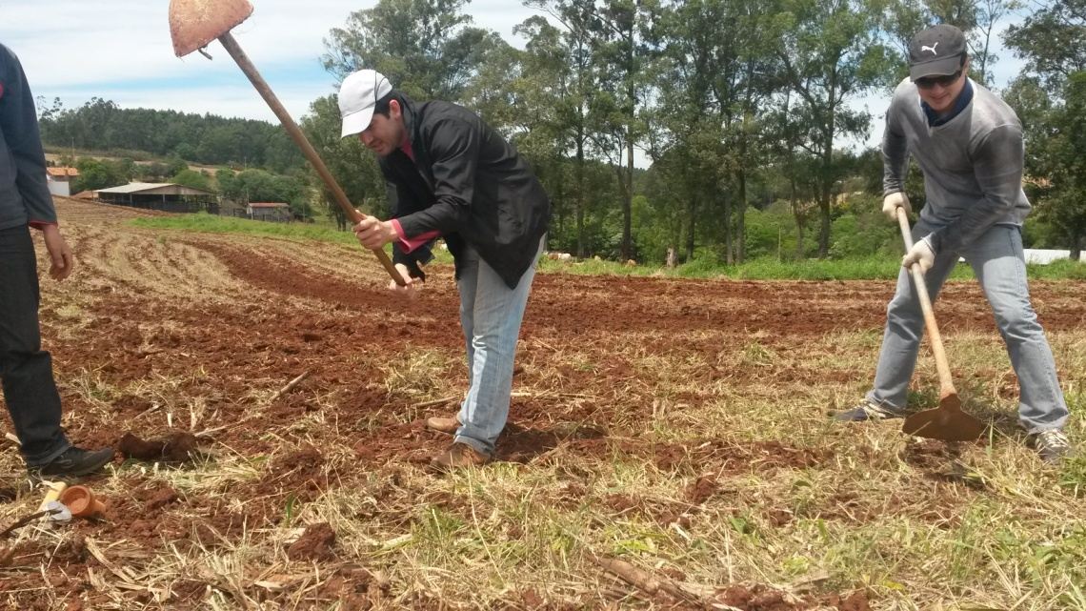
Figura 1 – Limpeza do solo utilizando enxadas

Figura 2 – Anel volumétrico

- Com o auxilio de uma marreta e um castelo (Figura 3), o anel volumétrico deve ser totalmente introduzido ao solo (Figura 4) e depois retirado utilizando uma enxada (Figura 5 e 6).
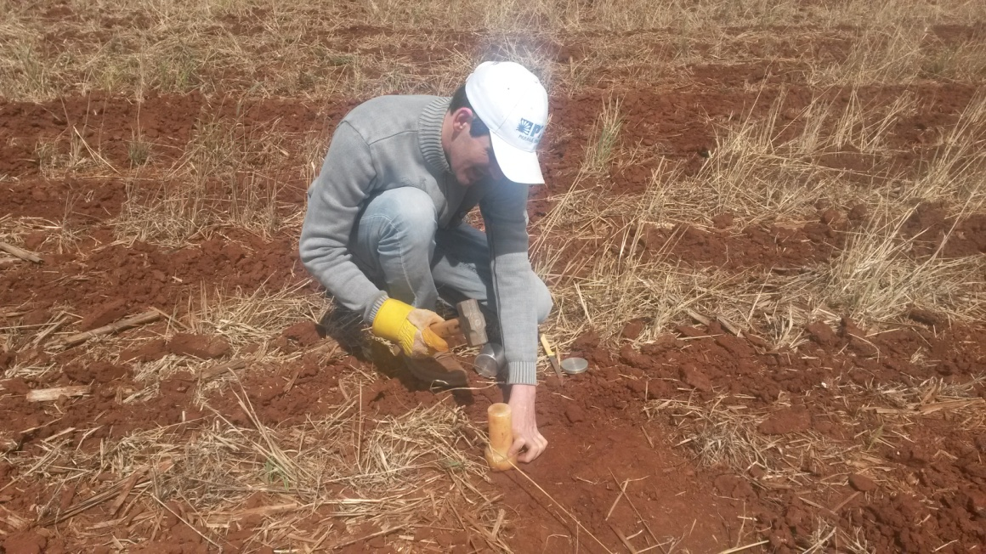
Figura 3 – Anel volumétrico sendo introduzido ao solo com o auxilio de marreta e castelo

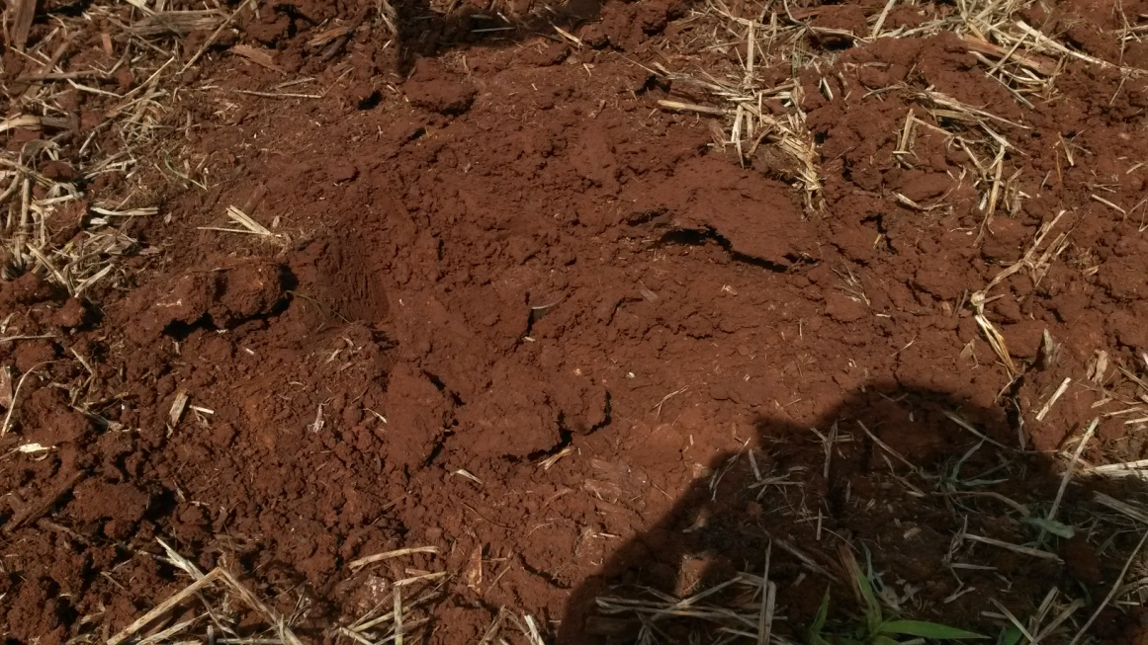
Figura 4 – Anel volumétrico introduzido totalmente ao solo

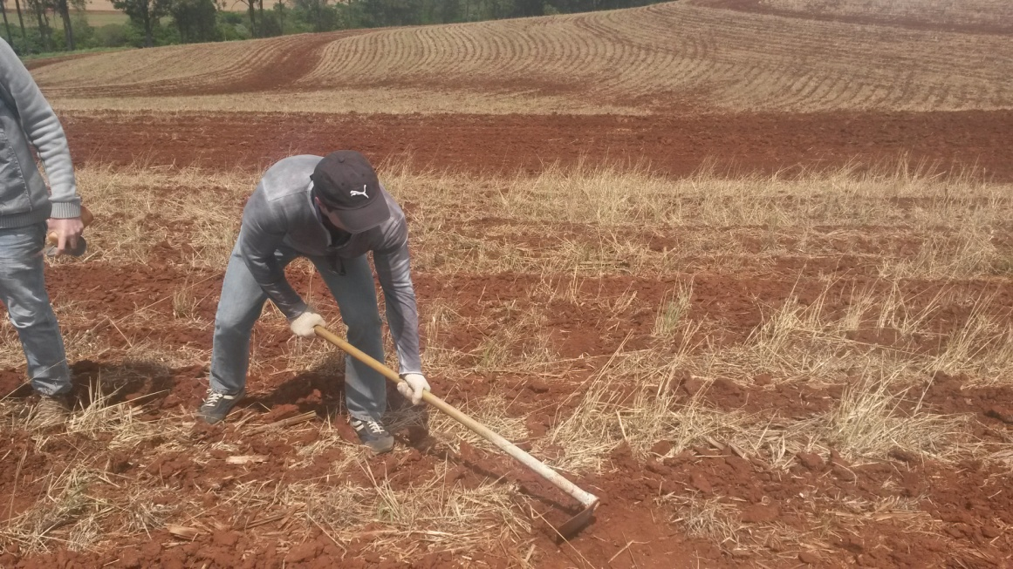
Figura 5 – Anel volumétrico sendo retirado do solo com o auxilio de uma enxada

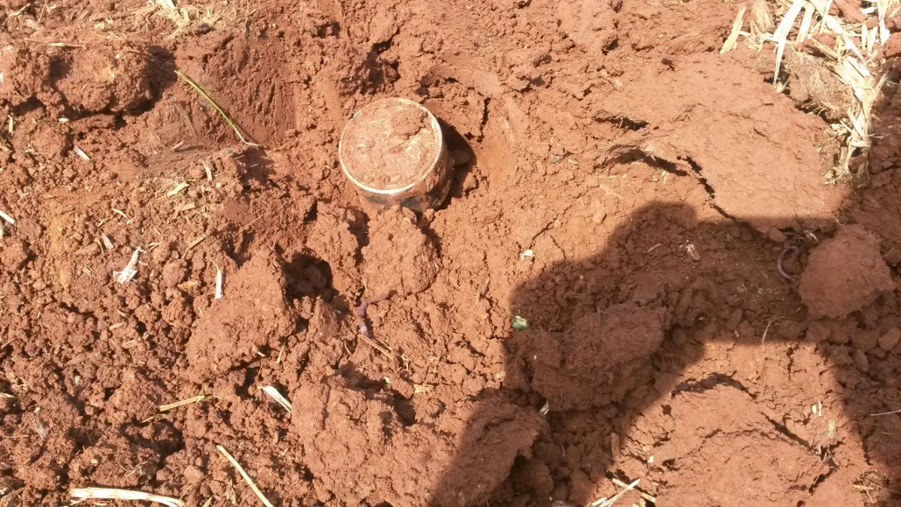
Figura 6 – Anel volumétrico retirado do solo

- Após retirado o anel do solo, deve-se retirar o excesso do solo ao eu redor utilizando uma faca (Figura 7).
Figura 7 – Retirada do excesso de solo do anel volumétrico

- Depois de retirado o excesso de solo, o anel volumétrico precisa ser cuidadosamente guardado na lata com tampa. Deve-se conferir a numeração das latas com o anel e a numeração de ambos deve estar associada ao ponto amostral coletado.
Figura 8 – Anel volumétrico dentro da lata com tampa

  - ANÁLISE DAS AMOSTRAS FÍSICAS DO SOLO

Todas as análises das amostras físicas do solo são realizadas no Laboratório de Armazenamento de Amostras e Laboratório de Solos da Unioeste - Cascavel.

- No mesmo dia da amostragem realizada a campo as amostras devem ser pesadas em balança eletrônica de precisão (Figura 9) (disponível no Laboratório de Mecanização e Agricultura de Precisão – LAMAP) e logo em seguida colocadas em estufa (Figura 10) (disponível no Laboratório de Armazenamento de Amostras) a uma temperatura de 105ºC, deixando nessa condição durante 24 horas.

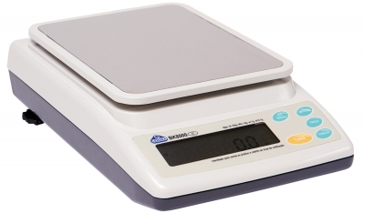
Figura 9 – Balança eletrônica de precisão

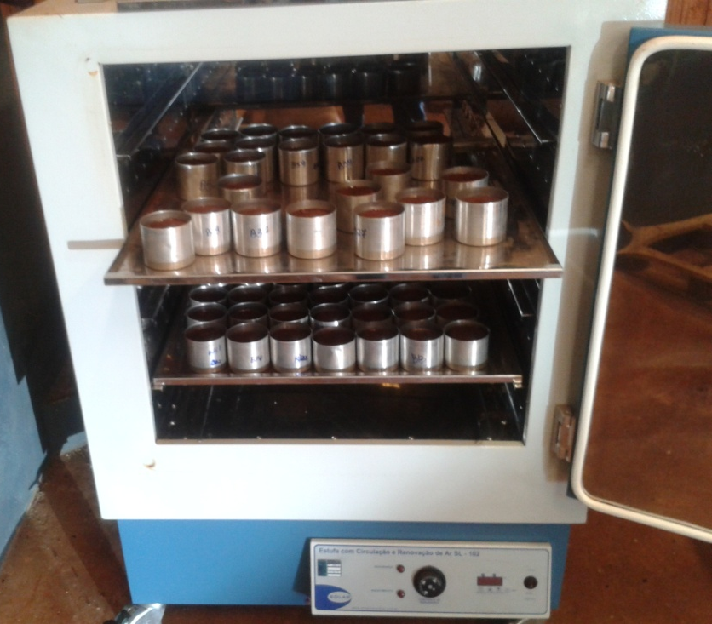
Figura 10 – Amostras de solo sendo secadas em estufa

- Depois de 24 horas deve-se retirar os cilindros de solo da estufa, deixar esfriar e pesar novamente.
- Após pesar as amostras é necessário envolve-las com um tecido perflex e elástico (Figura 11) e coloca-las para saturar em bandejas com ¾ de água durante 24 horas.

Figura 11 – Tecido perflex e elástico para envolver as amostras de solo
- Depois de 24 horas de saturação, deve-se deixar escorrer o excesso de águas nas amostras e posteriormente coloca-las em uma coluna de areia (Figuras 12 e 13) (disponível do laboratório de solos da Unioeste- Cascavel), para medição da retenção de água no solo, durante 48 horas com tensão de 100 hPa, considerada a tensão de água no solo em estado de capacidade de campo (REINERT e REICHERT, 2006).
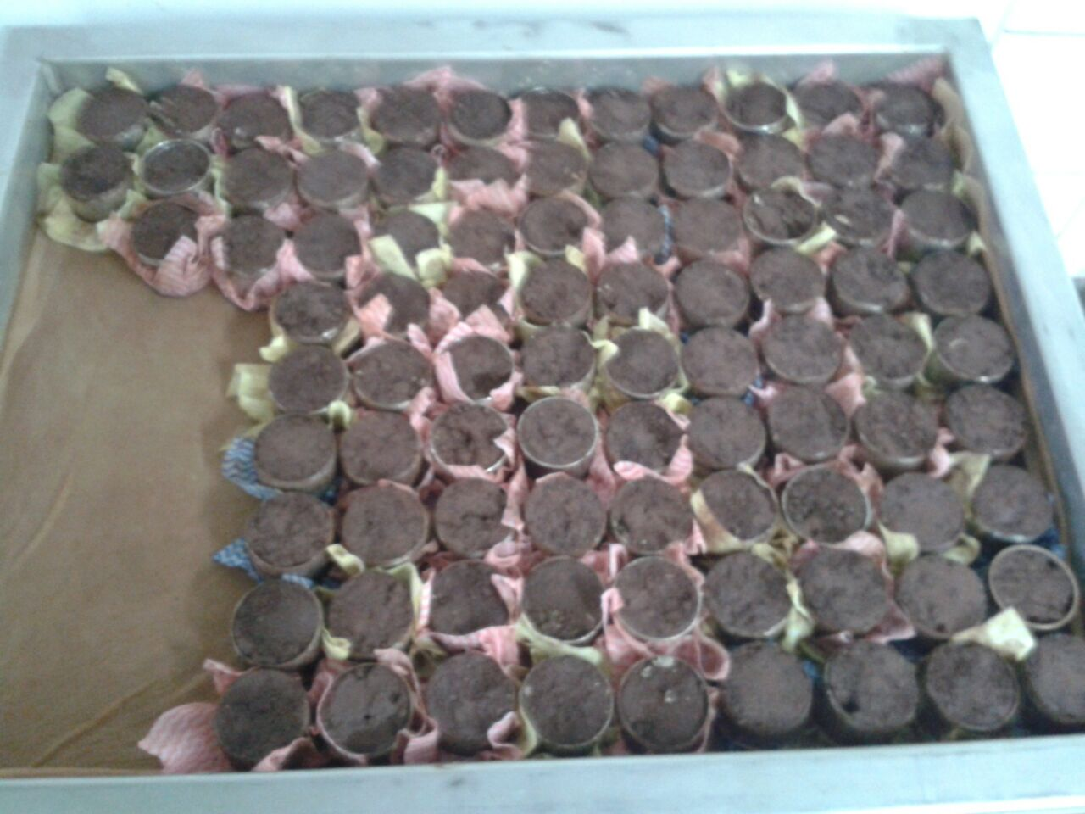
Figura 12- Amostras de solo na mesa de tensão

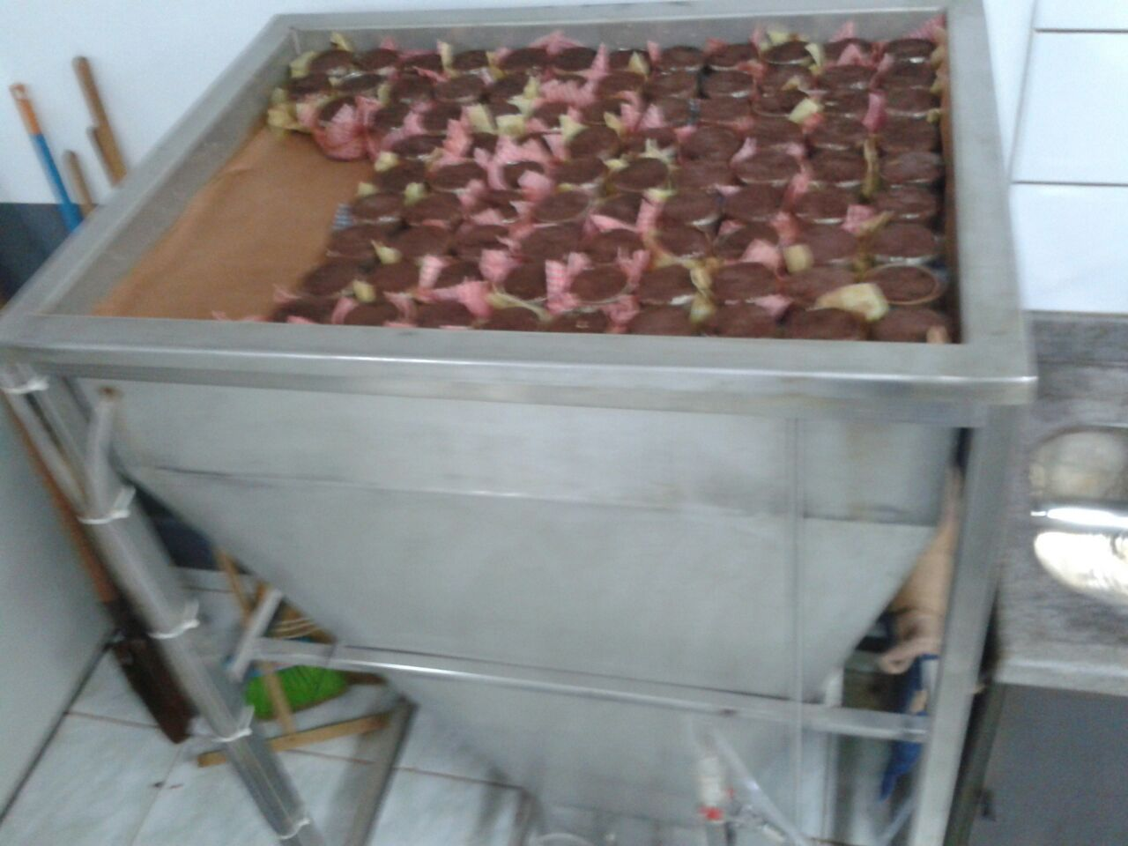
Figura 13 - Amostras de solo na mesa de tensão
- Após as 48 horas na mesa de tensão, pesar as amostras novamente e coloca-las em estufa por 24 horas com temperatura de 105ºC e depois pesa-las novamente.
- Após todo o processo é necessário lavar os cilindros, tampas e latas.
- É necessário ainda pesar cada cilindro vazio, tampa e lata separadamente e também medir o diâmetro e altura para posteriormente calcular o volume do cilindro.
- Por último deve-se guardar os cilindros no Laboratório de Mecanização e Agricultura de Precisão (LAMAP).

  - CALCULO DAS PROPRIEDADES FÍSICAS DO SOLO

É extremamente importante que antes de aplicar qualquer fórmula de cálculo das propriedades físicas do solo, sejam descontadas as medidas de peso da lata, tampa e anel, assim os cálculos são aplicados utilizando-se somente os valores da amostra de solo.
As fórmulas utilizadas no cálculo das propriedades físicas do solo (umidade, densidade, porosidade total, microporosidade e macroporosidade) foram retiradas do Manual de Métodos de Análise de Solo (EMBRAPA, 2007).

1.3.1 UMIDADE

Para determinação do teor de umidade presente na amostra de solo são usadas as medidas de amostra úmida, ou seja, o “peso de campo” da amostra e o peso seco, que corresponde ao peso da amostra após a primeira secagem em estufa (Equação 1).

$U=100 \frac{\left(a-b\right)}{c}$ (Equação 1)

Em que:
$U$ = umidade volumétrica (%);
$a$ =peso da amostra úmida (g);
$b$ =peso da amostra seca (g);
$c$ =volume da amostra (cm³).

1.3.2 DENSIDADE APARENTE

Para o cálculo da densidade aparente do solo é utilizada a medida obtida da primeira secagem da amostra em estufa e o volume do anel volumétrico (Equação 2).

$Densidade=a/b$ (Equação 2)
Em que:
$Densidade$ = g/ cm³
$a$ = peso da amostra seca (g)
$b$ = volume do cilindro (cm³)

1.3.3 MICROPOROSIDADE

A medida da microporosidade do solo é obtida por meio das amostras submetidas a mesa de tensão, a qual retira a água dos macroporos e após a pesagem, antes e depois de ir à estufa, obtém-se o volume de macro e microporos contidos na amostra (Equação 3).

$Microporosidade=\frac{\left(a-b\right)}{c}$ (Equação 3)
Em que:
$a$ = peso da amostra após ser submetida a tensão de 100 hPa;
$b$ = peso da amostra seca (g);
$c$ = volume do cilindro (cm³)

1.3.3 POROSIDADE TOTAL

A porosidade total corresponde ao volume de poros totais do solo ocupado por água e/ou ar, e é calculada utilizando a medida do peso da amostra de solo após saturação e após a segunda secagem em estufa (Equação 4). A medida é dada é porcentagem (%).

$Porosidade total =100\frac{\left(a-b\right)}{c}$ (Equação 4)
Em que:
$a$ = peso da amostra após ser submetida a saturação;
$b$ = peso da amostra seca (g);
$c$ = volume do cilindro (cm³)

1.3.4 MACROPOROSIDADE

O valor da macroporosidade é obtido pela diferença da porosidade total e da microporosidade do solo (Equação 5). O valor da porosidade total não deve estar em porcentagem nesse cálculo, portanto deve-se dividir por 100 o valor da porosidade total antes de aplicar o cálculo da macroporosidade.

$macroporosidade=porosidade total-microporosidade$ (Equação 5)

- REFERÊNCIAS

REINERT, D. J.; REICHERT, J. M. Coluna de areaia para medir a retenção de água no solo - protótipos e teste. Ciência Rural, Santa Maria, v. 36, n. 6, p. 1931-1935, 2006.

EMBRAPA. Centro Nacional de Pesquisa de Solos (Rio de Janeiro, RJ). Manual de métodos de análise de solo / Centro Nacional de Pesquisa de Solos. – 2. ed. rev. atual. – Rio de Janeiro, 1997. 212p.

